**Regra de Negócio: Sistema de Gerenciamento de Protocolos**

**Descrição:** O sistema de gerenciamento de protocolos é uma aplicação desenvolvida para registrar, rastrear e gerenciar protocolos relacionados a documentos recebidos e enviados em uma organização. Ele permite que os usuários registrem novos protocolos, editem informações existentes, pesquisem protocolos, gerem relatórios personalizados e exportem dados para fins de análise. Além disso, o sistema oferece funcionalidades de gerenciamento de usuários para controlar o acesso e a administração do sistema.

**Regras Específicas:**

1. **Cadastro de Protocolo:**
   * Os usuários podem cadastrar novos protocolos fornecendo informações obrigatórias, incluindo número de protocolo, data de entrada, hora de entrada, tipo de documento, nome do interessado, cargo, órgão em que trabalha, email para contato, promotoria destinatária, resumo do documento, observação, anexo do documento e nome do protocolista responsável.
   * O sistema gera automaticamente um número de protocolo único para cada registro.
2. **Edição de Protocolo:**
   * Os usuários podem editar as informações de protocolos existentes, se necessário, para fazer correções ou atualizações.
3. **Exclusão de Protocolo:**
   * Os usuários têm a capacidade de excluir protocolos que não sejam mais necessários.
4. **Busca de Protocolo:**
   * Os usuários podem realizar buscas por protocolos com base em critérios como número de protocolo, data, promotoria destinatária, entre outros.
5. **Emissão de Relatório:**
   * Os usuários podem gerar relatórios personalizados usando filtros como período de datas e promotoria destinatária.
6. **Exportação de Relatório:**
   * Os resultados dos relatórios podem ser exportados para formatos como Excel ou PDF.
7. **Visualização de Detalhes do Protocolo:**
   * Os usuários podem visualizar todos os detalhes de um protocolo específico.
8. **Impressão de Etiqueta de Identificação:**
   * Os usuários podem imprimir etiquetas de identificação com informações resumidas de protocolos.
9. **Gerenciamento de Usuários:**
   * Administradores têm a capacidade de cadastrar, editar e excluir contas de usuários, além de atribuir permissões de acesso e gerenciar configurações de segurança.
10. **Autenticação de Usuário:**
    * Antes de acessar o sistema, os usuários são autenticados com segurança para garantir a integridade dos dados.
11. **Recuperação de Senha:**
    * Os usuários têm a opção de redefinir suas senhas em caso de esquecimento.
12. **Gerenciamento de Configurações do Sistema:**
    * Administradores podem configurar parâmetros do sistema, incluindo políticas de retenção de dados e configurações de segurança.

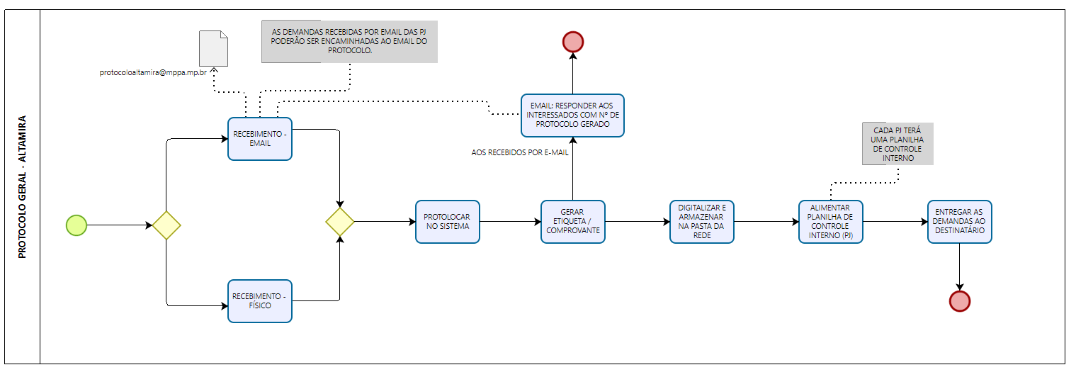

Figura - Fluxo de dados do Protocolo

**Requisitos Funcionais:**

**Módulo de Cadastro de Protocolos:**

1. **Cadastro de Protocolos:**
   * O sistema deve permitir o cadastro de novos protocolos.
   * Os campos obrigatórios para o cadastro incluem: número de protocolo, data de entrada, hora da entrada, tipo de documento, nome do interessado, cargo, órgão em que trabalha, email para contato, promotoria destinatária, resumo do documento, observação, anexo do documento e nome do protocolista responsável.
   * O sistema deve gerar automaticamente um número de protocolo único para cada registro.
2. **Edição de Protocolos:**
   * Os usuários autorizados devem poder editar as informações de protocolos existentes.
3. **Exclusão de Protocolos:**
   * Os usuários autorizados devem poder excluir protocolos existentes.

**Módulo de Relatórios:**

1. **Relatórios Personalizados:**
   * O sistema deve permitir que os usuários gerem relatórios personalizados com base em filtros, como período de datas e promotoria destinatária.
2. **Exportação de Relatórios:**
   * Os usuários devem poder exportar os resultados dos relatórios para formatos como Excel ou PDF.

**Módulo de Visualização de Protocolos:**

1. **Visualização de Detalhes:**
   * Os usuários autorizados devem poder visualizar os detalhes completos de um registro de protocolo, incluindo todas as informações inseridas.
2. **Impressão de Etiqueta de Identificação:**
   * Os usuários devem poder imprimir uma etiqueta de identificação com informações resumidas do protocolo, como número de protocolo, nome do interessado e promotoria destinatária.

**Módulo de Gerenciamento de Usuários:**

1. **Cadastro de Usuários:**
   * O sistema deve permitir o cadastro de usuários que acessam o sistema.
   * Deve ser possível atribuir diferentes níveis de permissões aos usuários (por exemplo, administrador, gerente, operador).
   * Os dados de usuário devem incluir nome, sobrenome, nome de usuário, senha, cargo e permissões.
2. **Edição de Usuários:**
   * Os administradores devem poder editar informações de usuários existentes e suas permissões.
3. **Exclusão de Usuários:**
   * Os administradores devem poder excluir contas de usuários quando necessário.

**Requisitos Não Funcionais (Gerais):**

1. **Autenticação e Controle de Acesso:**
   * O sistema deve exigir autenticação de usuários antes de permitir o acesso.
   * Deve haver um sistema de controle de acesso com base nas permissões atribuídas aos usuários.
2. **Segurança e Privacidade:**
   * O sistema deve garantir a segurança dos dados sensíveis, como informações de protocolos e dados de usuário.
   * Deve haver um sistema de backup e recuperação de dados.
3. **Interface de Usuário Intuitiva:**
   * A interface do sistema deve ser intuitiva e fácil de usar, permitindo que os usuários naveguem e realizem tarefas com facilidade.
4. **Suporte Técnico:**
   * Deve haver um mecanismo de suporte técnico para ajudar os usuários em caso de problemas ou dúvidas.
5. **Documentação:**
   * Deve ser fornecida documentação clara e abrangente sobre o uso do sistema, incluindo guias do usuário e manuais.

**Atores:**

1. **Usuário Regular:** Representa os usuários comuns que interagem com o sistema para registrar, buscar e gerenciar protocolos.
2. **Administrador:** Representa os administradores do sistema que têm permissões especiais para gerenciar protocolos, usuários e configurações do sistema.

**Casos de Uso:**

1. **Registrar Protocolo:**
   * Ator: Usuário Regular
   * Descrição: Permite que os usuários registrem novos protocolos no sistema, preenchendo informações como número de protocolo, data de entrada, tipo de documento, nome do interessado, cargo, órgão em que trabalha, email para contato, promotoria destinatária, resumo do documento, observação, anexo do documento e nome do protocolista responsável.
2. **Editar Protocolo:**
   * Ator: Usuário Regular
   * Descrição: Permite que os usuários editem informações de protocolos existentes, caso seja necessário fazer correções ou atualizações.
3. **Excluir Protocolo:**
   * Ator: Usuário Regular
   * Descrição: Permite que os usuários excluam protocolos que não sejam mais necessários.
4. **Buscar Protocolo:**
   * Ator: Usuário Regular
   * Descrição: Permite que os usuários busquem protocolos com base em diferentes critérios, como número de protocolo, data, promotoria destinatária, etc.
5. **Emitir Relatório:**
   * Ator: Usuário Regular
   * Descrição: Permite que os usuários gerem relatórios personalizados com base em filtros, como período de datas e promotoria destinatária.
6. **Exportar Relatório:**
   * Ator: Usuário Regular
   * Descrição: Permite que os usuários exportem os resultados dos relatórios para formatos como Excel ou PDF.
7. **Visualizar Detalhes do Protocolo:**
   * Ator: Usuário Regular
   * Descrição: Permite que os usuários visualizem todos os detalhes de um protocolo específico.
8. **Imprimir Etiqueta de Identificação:**
   * Ator: Usuário Regular
   * Descrição: Permite que os usuários imprimam uma etiqueta de identificação com informações resumidas de um protocolo.
9. **Gerenciar Usuários:**
   * Ator: Administrador
   * Descrição: Permite que os administradores do sistema cadastrem, editem e excluam contas de usuários, atribuam permissões e gerenciem as configurações de segurança.
10. **Autenticar Usuário:**
    * Ator: Sistema
    * Descrição: Garante que os usuários sejam autenticados com segurança antes de acessar o sistema.
11. **Gerenciar Configurações do Sistema:**
    * Ator: Administrador
    * Descrição: Permite que os administradores configurem parâmetros do sistema, como políticas de retenção de dados e configurações de segurança.
12. **Recuperar Senha:**
    * Ator: Usuário Regular
    * Descrição: Permite que os usuários redefinam suas senhas em caso de esquecimento.

**Diagramas da modelagem**

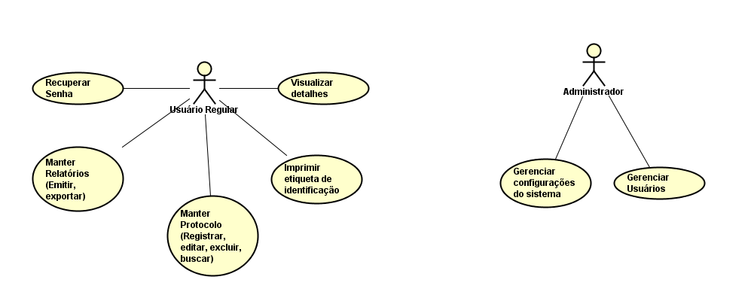

Figura - Diagramas de Casos de Uso

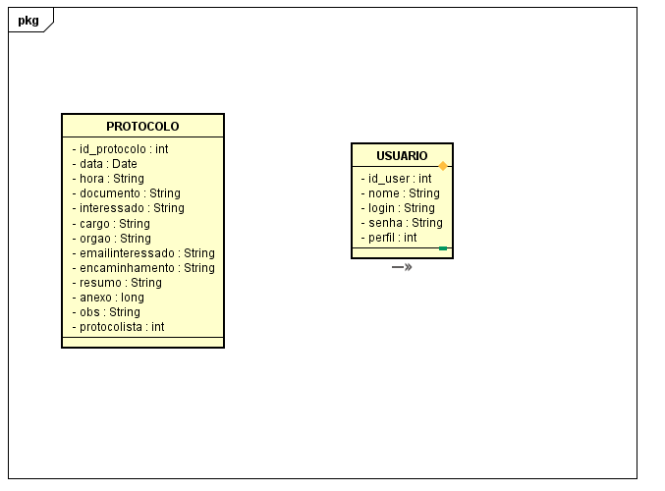

Figura - Diagrama de Classes das Tabelas do BD

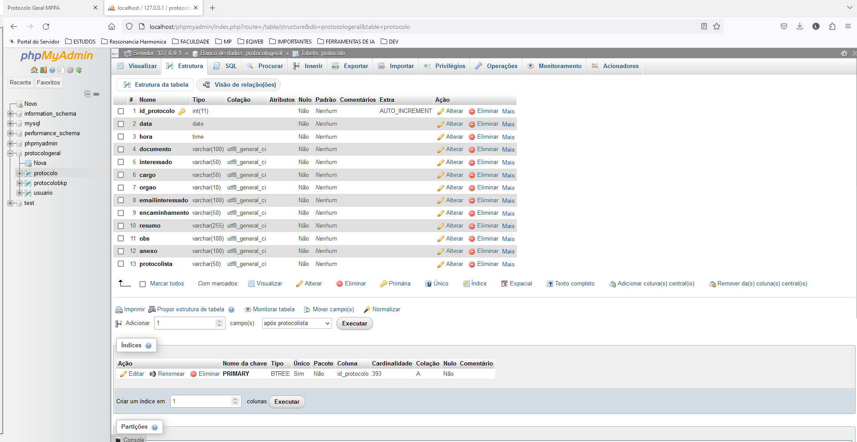

Figura - Estrutura da tabela protocolo

**SQL para criação da Tabela protocolo**

-- phpMyAdmin SQL Dump

-- version 5.2.1

-- https://www.phpmyadmin.net/

--

-- Host: 127.0.0.1

-- Tempo de geração: 13/09/2023 às 13:41

-- Versão do servidor: 10.4.28-MariaDB

-- Versão do PHP: 8.2.4

SET SQL_MODE = "NO_AUTO_VALUE_ON_ZERO";

START TRANSACTION;

SET time_zone = "+00:00";

/*!40101 SET @OLD_CHARACTER_SET_CLIENT=@@CHARACTER_SET_CLIENT */;

/*!40101 SET @OLD_CHARACTER_SET_RESULTS=@@CHARACTER_SET_RESULTS */;

/*!40101 SET @OLD_COLLATION_CONNECTION=@@COLLATION_CONNECTION */;

/*!40101 SET NAMES utf8mb4 */;

--

-- Banco de dados: `protocologeral`

--

-- --------------------------------------------------------

--

-- Estrutura para tabela `protocolo`

--

CREATE TABLE `protocolo` (

`id_protocolo` int(11) NOT NULL,

`data` date NOT NULL,

`hora` time NOT NULL,

`documento` varchar(100) NOT NULL,

`interessado` varchar(50) NOT NULL,

`cargo` varchar(50) NOT NULL,

`orgao` varchar(10) NOT NULL,

`emailinteressado` varchar(100) NOT NULL,

`encaminhamento` varchar(50) NOT NULL,

`resumo` varchar(255) NOT NULL,

`obs` varchar(100) NOT NULL,

`anexo` varchar(100) NOT NULL,

`protocolista` varchar(50) NOT NULL

) ENGINE=InnoDB DEFAULT CHARSET=utf8 COLLATE=utf8_general_ci;

--

-- Índices para tabelas despejadas

--

--

-- Índices de tabela `protocolo`

--

ALTER TABLE `protocolo`

ADD PRIMARY KEY (`id_protocolo`);

--

-- AUTO_INCREMENT para tabelas despejadas

--

--

-- AUTO_INCREMENT de tabela `protocolo`

--

ALTER TABLE `protocolo`

MODIFY `id_protocolo` int(11) NOT NULL AUTO_INCREMENT;

COMMIT;

/*!40101 SET CHARACTER_SET_CLIENT=@OLD_CHARACTER_SET_CLIENT */;

/*!40101 SET CHARACTER_SET_RESULTS=@OLD_CHARACTER_SET_RESULTS */;

/*!40101 SET COLLATION_CONNECTION=@OLD_COLLATION_CONNECTION */;

**Histórias de usuários**

**História de Usuário 1: Cadastro de Protocolo**

**Título:** Cadastro de Novo Protocolo

**Descrição:** Como **usuário regular**, desejo ser capaz de cadastrar um novo protocolo no sistema de gerenciamento de protocolos para registrar informações relevantes sobre documentos recebidos ou enviados.

**Cenário:**

1. O usuário acessa a opção "Cadastro de Protocolo" no menu.
2. O sistema apresenta um formulário de cadastro de protocolo.
3. O usuário preenche todos os campos obrigatórios, incluindo número de protocolo, data de entrada, tipo de documento, nome do interessado, cargo, órgão em que trabalha, email para contato, promotoria destinatária, resumo do documento, observação e nome do protocolista responsável.
4. O usuário faz o upload de um anexo relacionado ao documento.
5. O sistema gera automaticamente um número de protocolo único.
6. O usuário confirma o cadastro.
7. O sistema exibe uma mensagem de confirmação e redireciona o usuário para a lista de protocolos.

**História de Usuário 2: Edição de Protocolo**

**Título:** Edição de Informações de Protocolo

**Descrição:** Como **usuário regular**, desejo ser capaz de editar informações de protocolos existentes para realizar correções ou atualizações quando necessário.

**Cenário:**

1. O usuário acessa a lista de protocolos.
2. O usuário seleciona um protocolo existente que deseja editar.
3. O sistema exibe os detalhes do protocolo selecionado.
4. O usuário escolhe a opção de edição.
5. O sistema permite que o usuário faça alterações nos campos relevantes.
6. O usuário salva as alterações.
7. O sistema exibe uma mensagem de confirmação e atualiza os detalhes do protocolo.

**História de Usuário 3: Exclusão de Protocolo**

**Título:** Exclusão de Protocolo

**Descrição:** Como **usuário regular**, desejo ser capaz de excluir protocolos que não sejam mais necessários.

**Cenário:**

1. O usuário acessa a lista de protocolos.
2. O usuário seleciona um protocolo existente que deseja excluir.
3. O sistema exibe os detalhes do protocolo selecionado.
4. O usuário escolhe a opção de exclusão.
5. O sistema solicita uma confirmação de exclusão.
6. O usuário confirma a exclusão.
7. O sistema remove o protocolo da lista e exibe uma mensagem de confirmação.

**História de Usuário 4: Download do Anexo**

**Título:** Download de Anexo do Protocolo

**Descrição:** Como **usuário regular**, desejo ser capaz de fazer o download de anexos relacionados a protocolos para acessar documentos associados.

**Cenário:**

1. O usuário acessa a lista de protocolos.
2. O usuário seleciona um protocolo que possui um anexo.
3. O sistema exibe os detalhes do protocolo selecionado.
4. O usuário escolhe a opção de download de anexo.
5. O sistema exibe em outra aba no navegador o documento selecionado e permite o início do download do anexo relacionado ao protocolo.

**História de Usuário 5: Impressão de Etiqueta de Identificação**

**Título:** Impressão de Etiqueta de Identificação do Protocolo

**Descrição:** Como **usuário regular**, desejo ser capaz de imprimir uma etiqueta de identificação com informações resumidas de um protocolo.

**Cenário:**

1. O usuário acessa a lista de protocolos.
2. O usuário seleciona um protocolo existente.
3. O sistema exibe os detalhes do protocolo selecionado.
4. O usuário escolhe a opção de impressão de etiqueta.
5. O sistema gera uma etiqueta de identificação com informações resumidas do protocolo.
6. O usuário imprime a etiqueta usando uma impressora configurada.

**História de Usuário 6: Impressão de Relatório**

**Título:** Impressão de Relatório Personalizado

**Descrição:** Como **usuário regular**, desejo ser capaz de gerar e imprimir relatórios personalizados com base em critérios específicos.

**Cenário:**

1. O usuário acessa a opção "Relatórios" no menu.
2. O sistema apresenta opções de filtro, como período de datas e promotoria destinatária.
3. O usuário configura os filtros de acordo com suas preferências.
4. O usuário escolhe a opção de geração de relatório.
5. O sistema gera um relatório personalizado com base nos filtros especificados.
6. O usuário opta por imprimir o relatório usando uma impressora configurada.
7. O usuário opta por gerar um arquivo Excel (.csv) com o resultado da busca personalizada.

Obs.: As informações em Vermelho, são as funcionalidades não implementadas nessa versão do sistema.